Instrucciones: de acuerdo a tus conocimientos, contesta los siguientes triángulos rectángulos. No olvides titular los lados con la letra minúscula que corresponda a su ángulo opuesto. Envíala a través de Plataforma Virtual.

Resuelve cada triángulo dados los siguientes datos:

Datos | Triángulo | Resuelve problema
1) En el $∆ABC$, $c=23cm$ y  $b=14 cm$. $R=∡B= _____$  $a=_____$ $∡C = _____$ | 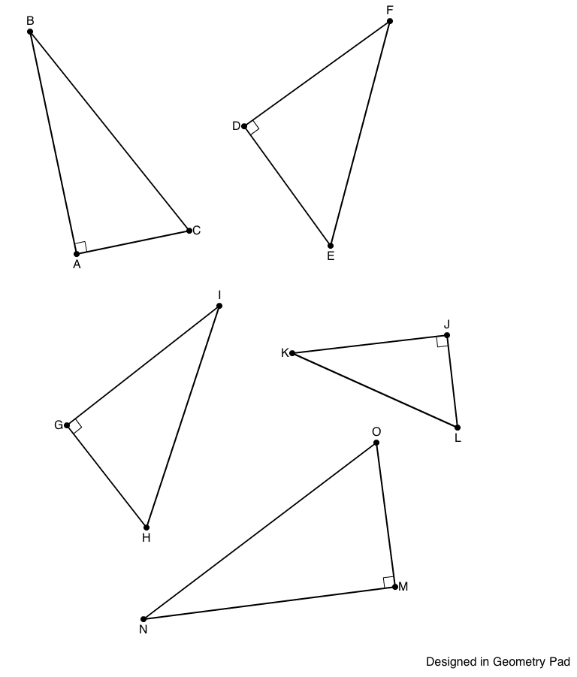

Datos | Triángulo | Resuelve problema
2) En el $∆GHI$, $i =14 cm$ y
$h=9 cm$ $R =∡I=_____$
$g= _____$ $∡H=_____$

Datos | Triángulo | Resuelve problema
3) En el $∆KLJ$, $l =18 cm$ y  $k =26 cm$ $R=∡L=_____$  $j=_____$ $∡K=_____$ | L

Datos | Triángulo | Resuelve problema
4) En el $∆MNO$, $o=15 cm$ y
$n =27 cm$ $R=∡O=_____$
$m=______$ $∡N=_____$

Datos | Triángulo | Resuelve problema
5) En el $∆ABC$, $b=23 cm$ y  $∡B=51°$ $R= c =_____$  $a= _____$ $∡C=______$ | 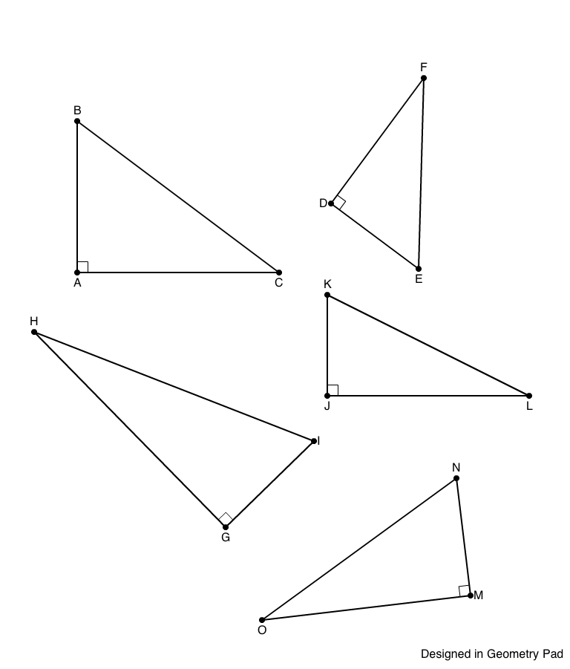

Envíalo a través de la Plataforma Virtual.
Recuerda que el archivo debe ser nombrado:
Apellido Paterno_Primer Nombre_Triángulos_Rectángulos

